УРОК 19

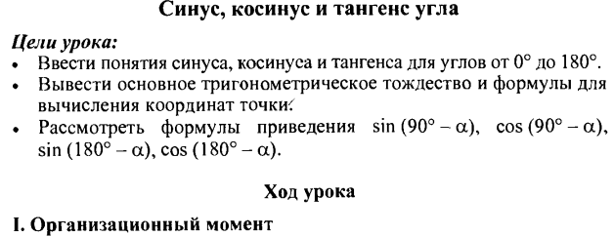
II. Изучение нового материала
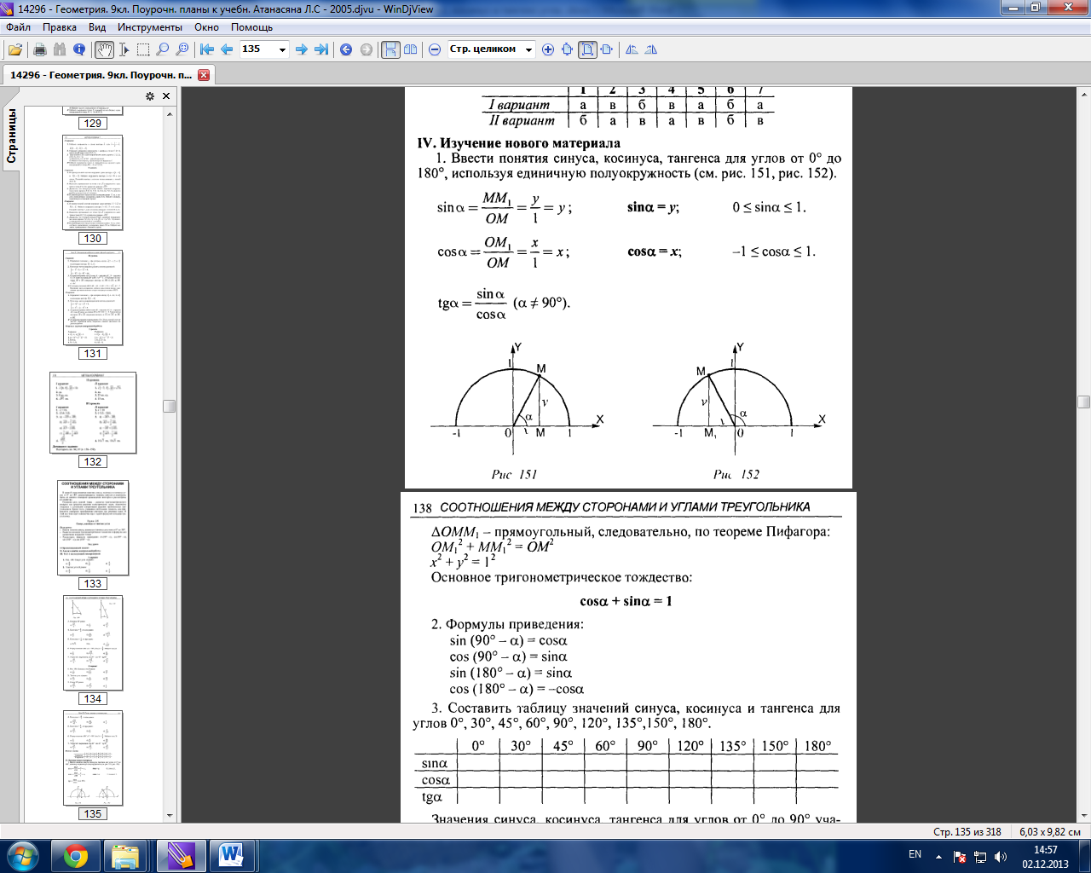
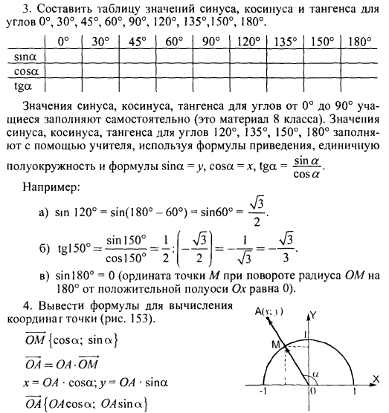
III. Закрепление изученного материала
Решение задач 1013, 1015
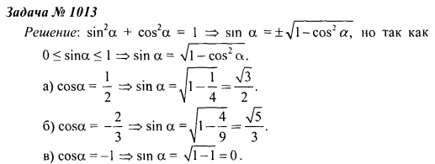
IV. Подведение итогов урока.
Домашнее задание
1011, 1015 (б, г)

